Детское объединение: «Школа деда Всеведа» 6-7 лет
Педагог дополнительного образования: Савватеева Татьяна Анатольевна
Время по расписанию: четверг 2 часа, 17.00-17.25, 17.35-18.00.

Дата | Тема | Содержание  занятия | Задания/  Образец для практики | Формы обратной связи
29.10. | Модуль «На пороге школы»  Раздел «Занимательная математика»  № занятия 15-16  Тема: «Время. Определение времени по часам»  Цели: познакомить детей с историей часов и их назначением, учить определять время по часам. | - Повторение | Какое сейчас время года?  2. Какой сейчас день недели?  3. Назови первый месяц года?  4. Какой день недели наступит после воскресенья?  5. Сколько месяцев году?  6. Сколько дней в неделе?  7. Какой сейчас месяц?  8. Сколько дней в неделе мы отдыхаем?  9. В какое время суток мы идем в детский сад?  10. Назови последний месяц года?  11. Назови второй день недели?  12. Назови части суток по порядку?
 |  | - Физминутка | Тик-так, тик-так,  Все часы идут вот так.  Тик-так, тик-так,  Смотри скорей, который час?  Тик-так, тик-так, тик-так,  Налево – раз, направо – раз,  Мы тоже сможем так:  Тик-так, тик-так, тик-так.
 |  | - Знакомство с часами | Показать на стене часы.  -Что это такое?  -Как вы думаете зачем висят часы?  -Кому они нужны?  -Зачем они нужны людям?  -Для чего их создали?  Правильно, часы измеряют время.  -А что такое время? Время было всегда , оно и бежит и идет вперед. Слово время происходит русского слова «вертемя» т.е. вертеть время.  - А скажите, часы были всегда или было время , когда не было часов? Было время , когда не было часов.  -Как же люди определяли, когда нужно вставать, когда ложиться спать?  Они ориентировались на времена года , части суток(день –ночь). Люди определяли время по солнцу. Солнышко вставало, и люди просыпались; солнышко закатывалось – ложились спать.Когда они дольше спали – летом или зимой? – Люди спали дольше зимой, потому, что солнце зимой встает позже, чем летом.  - А знаете ли вы, что по солнцу можно определить время достаточно точно?  Когда солнце светит, от деревьев отходит тень. Тень длиннее, когда солнце только встает или, когда оно скоро зайдет за горизонт. Значит, тень от солнца длиннее, утром и вечером, а днем короче. Вот проснулся человек и увидел тень от солнца.  - Как он определял время суток?- Утром тень в одной стороне, вечером в другой. Когда человек заметил это свойство тени, то он придумал солнечные часы..  - Как вы думаете, хорошо было человеку с такими часами?  - А что плохого в этих часах?  - Почему мы не пользуемся ими сейчас? – Эти часы работали только тогда, когда было солнце. Ночью и в пасмурную погоду, они не работали.  - Как вы думаете, какие часы тогда придумал человек?  Появились разные часы.  - Как называются часы, которые висят на стене? – настенные часы.  - Которые стоят на полу? – напольные.  - Которые стоят на столе? – настольные.  - Которые человек носит на руке? – наручные. | WatsApp педагога дополнительного образования
 |  | - Физминутка
 |  | - Презентация «В гости к часам»  - Практическая работа | 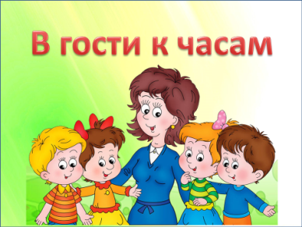
 |  | Спасибо. Молодцы

